Histoire d'une mouette et du chat qui lui apprit à voler
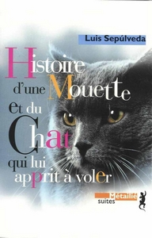
Auteur:

Editeur:
Collection:

Genre:
Thèmes principaux:

Questions de compréhension

- Comment se nomment les personnages principaux? A quelles espèces animales appartiennent-ils?

- Quelle mésaventure arrive à la mère-mouette?

- Quelles sont les trois promesses que fait le chat?

- Grâce à qui parviendra-t-il à les tenir?

- Culture générale: aux pages 22 et 23, il est fait référence à des « petits bateaux aux couleurs de l'arc-en-ciel »: selon vous, à qui appartiennent ces bateaux? Que nous apprend cette phrase sur les convictions de Sepulveda?

Vocabulaire / Le chat en expressions

Aidez-vous, au besoin, d'un dictionnaire pour retrouver l'expression qui convient à chaque définition. Toutes contiennent le mot « chat »

Ex: être enroué: avoir un chat dans la gorge.

- Demander la solution d'une énigme qu'on n'arrive pas à résoudre:
- Avoir de très bons yeux:
- Jeu de poursuite dans lequel on peut grimper sur quelque chose pour ne pas être touché:
- Mal s'entendre:
- Fouet à 9 lanières:
- Texte confus, incompréhensible:
- Il ne faut pas s'énerver, l'affaire est sans importance:
- Avoir d'autres affaires en tête, plus importantes:

Retrouvez les proverbes:

- Dans la nuit, tout se confond:
- Quand le chef n'est pas là, ses subordonnés n'en font qu'à leur tête:
- Une mésaventure rend prudent à l'excès:
- Interrogez votre professeur d'anglais pour trouver celle-ci: Il pleut beaucoup : « It's raining............... »

